

**T.C.**

**FIRAT ÜNİVERSİTESİ**

**TEKNOLOJİ FAKÜLTESİ**

**YAZILIM MÜHENDİSLİĞİ BÖLÜMÜ**

**YMH325 – MİKROİŞLEMCİLER VE PROGRAMLAMA**  **Ders Proje Dokümantasyonu**

**Arduiono ile Sumo Robotu Yapımı**

**Proje Ekibi**

**15542501 - REBER SİNCAR  
 15542502 - BEKTAŞ ÖZCAN  
 15542503 - EMRE YAVUZ  
 15542513 - MUSTAFA KAYNAK  
15542517 - EMRE RAMAZAN AYDIN**

**Aralık – 2018**

**Projenin Amacı**

Sumo robotlar, robotikle hobi olarak ilgilenenlerin Japon sumo güreşlerinden esinlenerek aynı güreşi robotlara yaptırmak istemeleriyle ortaya çıkmıştır.

Sumo robotlar otonom hareket yeteneğine sahip, elektronik devreler içeren, birbirleriyle mücadele etmek amacıyla tasarlanan, amaçlanan hareketler için programlanmış robotlardır. Farklı standart ve kategorilerde üretilirler.

Sumo robotları, Karşılaşma süresince sumo robotlar birbirlerini ringin çevresindeki çizginin dışına iterek atmaya çalışırlar. Robotlar kontrast sensörleri sayesinde çevresindeki rakibi algılar, ring dışına çıkarmaya çalışırlar. Robotlara, çevresini ve rakip robotu kısa sürede algılaması için muhtelif sensörler (IR, ultrasonic, lazer, vb) eklenmekte ve geliştirilmiş taktik algoritmalar da yüklenmektedir. Sumo robotların maçı kazanmasında, sahip olduğu mekanik, elektronik tasarım ve yüklü olduğu program algoritmaları etkili olur.

**Teorik Bilgi**

Sumo robotlarda gövde tasarımı çok önemlidir. Yarışmalarda kurallar gereği rakip robota ve sahaya zarar verecek parçalar kullanılamaz. Gövdede kullanılan malzemeler ve robottaki yerleri ağırlık merkezi açısından önem taşır. Robotun ağırlık merkezi doğru ayarlanmadığı takdirde sahadan savrulması kolay olacaktır. Bunun haricinde gövdeye uygun motor tercihi yapılmalıdır.

Robotun algoritmayı kurabilmesi için sensörlere ihtiyacı vardır. Ne tür sensör kullanacağımız, kaç adet kullanacağımız bize kalmış. Malzeme listesinde de gördüğünüz üzere rakip robotu algılamak için MZ80 mesafa sensörü kullandık.

Projede kullanılan sumo robot şasesi PLA malzemesi kullanılarak %30 dolulukla basıldı.

**Donanımsal Yapı**

**Kullanılan Malzemeler**

**Arduino Uno R3 SMD Klon CH340 Chip :**  Arduino, Processing/Wiring dilini kullanarak çevre elemanları ile temel giriş çıkış uygulamalarını gerçekleştiren açık kaynaklı fiziksel programlama platformudur. Arduino ile bağımsız olarak interaktif uygulamalar gerçekleştirilebilir. Aynı zamanda Arduinoyu bilgisayar ile Flash, Processing, MaxMSP, C Sharp gibi bir çok yazılım üzerinden yada kendi yazdığınız yazılımlarla haberleştirerek de kullanabilir.

**L298 DC ve Step Motor Sürücü Modülü :** 24V’a kadar olan motorları sürmek için hazırlanmış olan bu motor sürücü kartı, iki kanallı olup, kanal başına 2A akım vermektedir.

**Sumo Robot Şasesi :** 3D Yazıcı ile bastırılmış %30 doluluk oranlı şase.

**MZ80 Kızılötesi Mesafe Sensörü :** 80cm Menzilli Kızılötesi Sensör birçok robot projesine uygun dijital çıkışlı, yüksek kaliteli, endüstriyel kızılötesi sensördür.

**6V 250 Rpm Motor :** DC motorlar robotlarda veya herhangi bir sistemde direkt ya da dişli kutularıyla  (redüktörlü ya da redüktörsüz olarak) birlikte kullanılabilirler.

**Motor Uyumlu Tekerlek :** 6V 250 Rpm Motorlarla uyumlu tekerlekler.

**7.4v Lipo Batarya :** Sistemin ihtiyacını sağlayacak olan batarya(pil) .

**Devre Çizimi** 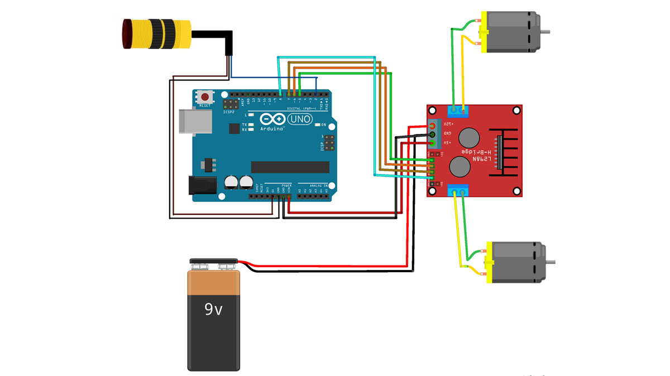

**Yazılımsal Yapı**

// Arduino Sumo Robot Kodu

int IN1=5; //Motor Girişleri

int IN2=6;

int IN3=7;

int IN4=8;

int inputPin = 2; //Kızıl Ötesi Sensör Girişi

int val = 0; //Kızıl Ötesi Sensörden Okunacak Değer

void setup()

{

Serial.begin(9600); //Serial Portu başlatıyoruz sensörü okumak için

pinMode(IN1,OUTPUT); //Motorların çıkış olduğunu belirtiyoruz.

pinMode(IN2,OUTPUT);

pinMode(IN3,OUTPUT);

pinMode(IN4,OUTPUT);

pinMode(inputPin, INPUT); /*Mesafe sensörünün giriş olduğunu belirtiyoruz.*/

}

void loop()

{

val = digitalRead(inputPin);/*Sensörümüzden gelen veriyi val değişkenine atadık.*/

Serial.println(val); /*Serial Portuna Okuduğumuz Değeri yazdırdık.Bu adımlar sensörü kontrol etmek amaçlı kullanılmıştır.*/

if (val == 0) //Eğer Sensör Bir Cisim Algılarsa

{

//Motorları düz ilerleyecek şekilde ayarladık

digitalWrite(IN1, HIGH);

digitalWrite(IN2, LOW);

digitalWrite(IN3, HIGH);

digitalWrite(IN4, LOW);

}

else if (val == 1) //Eğer Algılamazsa

{

/*Motorların bir tanesini ileri gidecek şekilde çalıştırarak

Robotumuzun kendi etrafında dönmesini sağlıyoruz.*/

digitalWrite(IN1, HIGH);

digitalWrite(IN2, LOW);

digitalWrite(IN3, LOW);

digitalWrite(IN4, LOW);

}

}

**Fotoğraflar**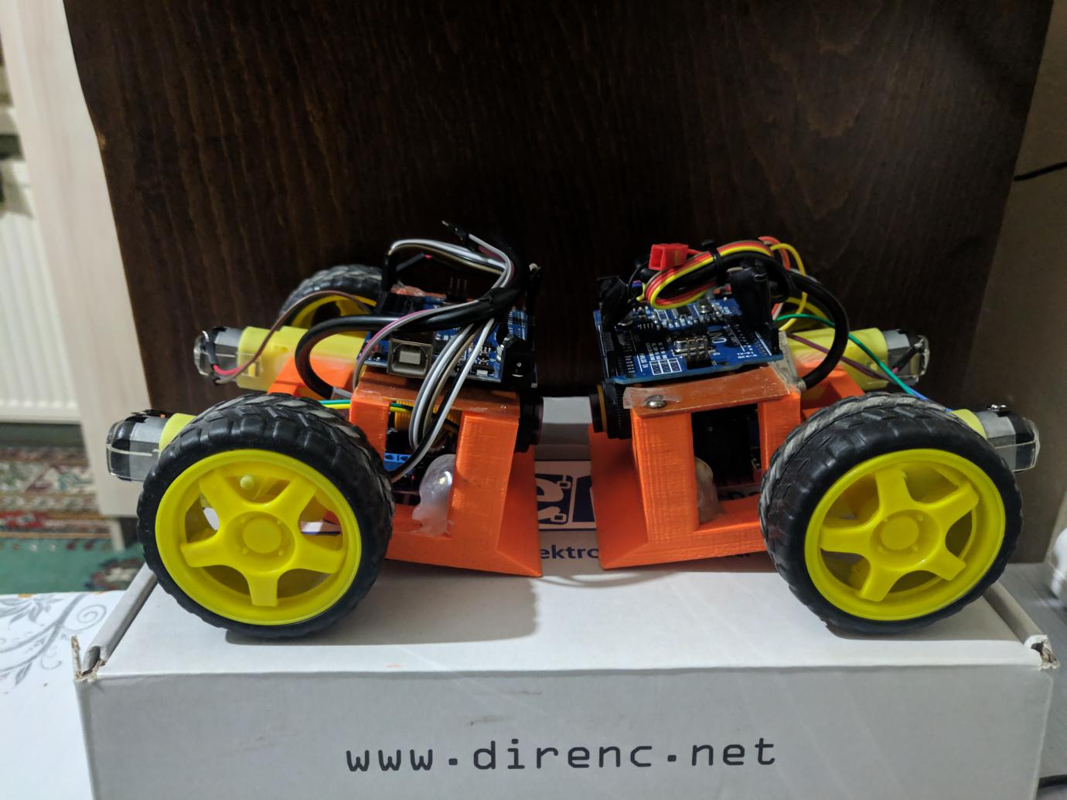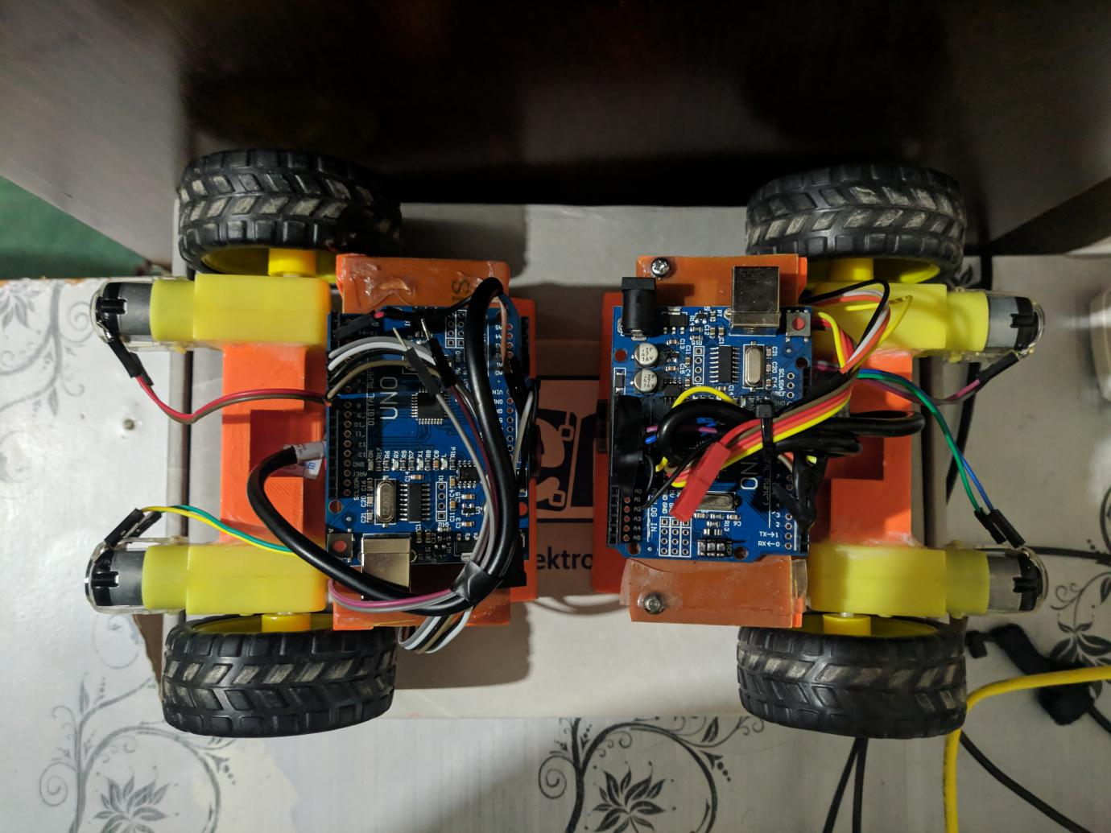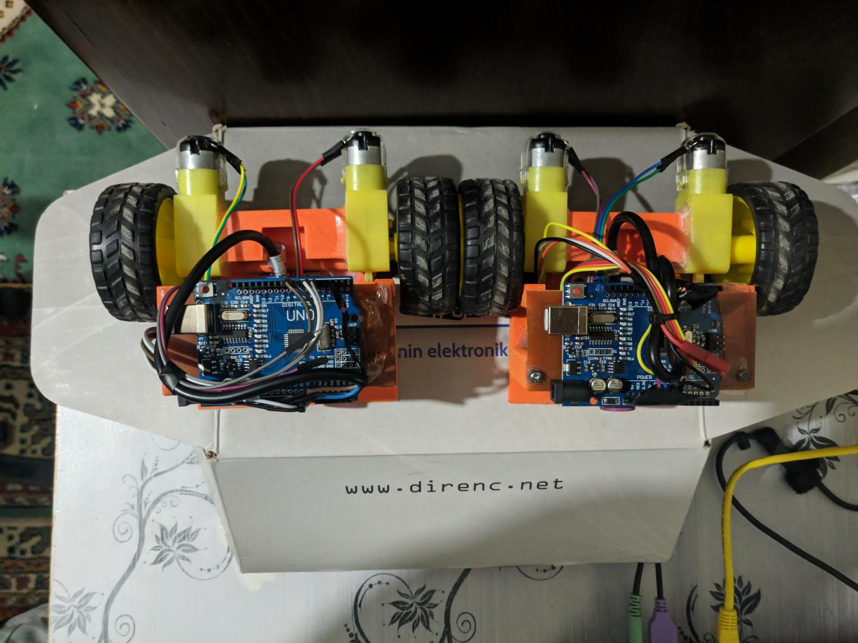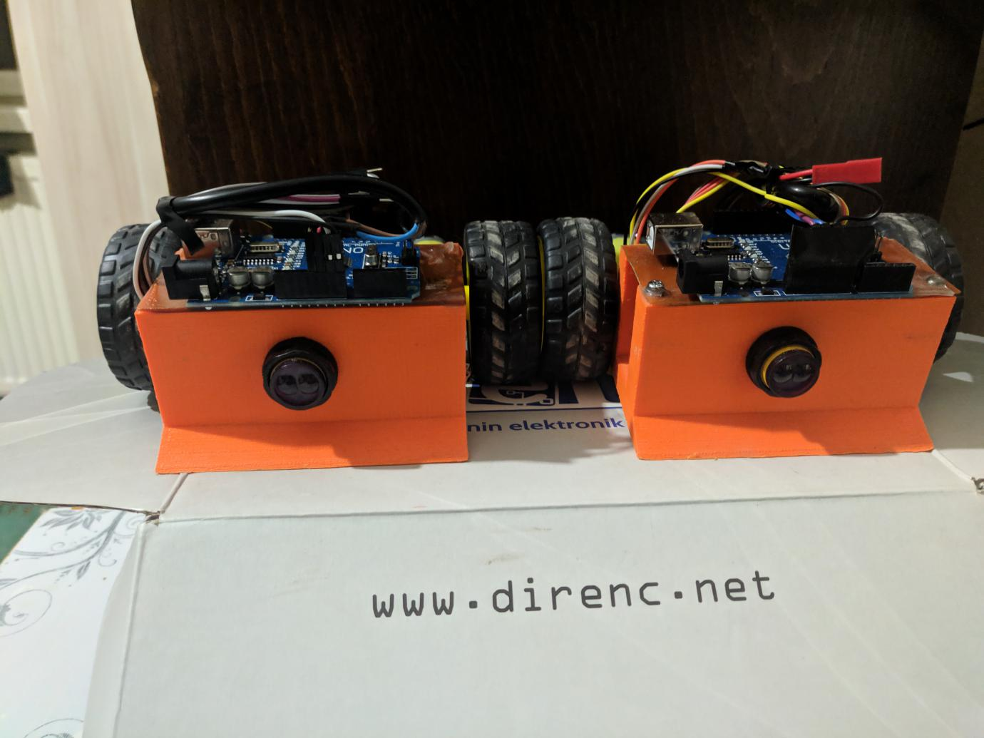

**Sonuç**

Bu proje ile elimizde iki adet sumo güreşçi robotu oldu. Bu proje sayesinde Arduino programlamayı , kullanılan elemanların ne işe yaradığı ve arduinoya nasıl bağlandığını öğrenmiş olduk.